Giacomo puccini
Občutil jo bom (zgodbo o Manon) kot Italijan
Z obupano čustvenostjo
PUCCINI

1858-1924

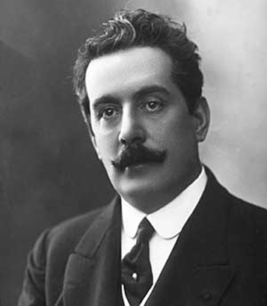

Življenje 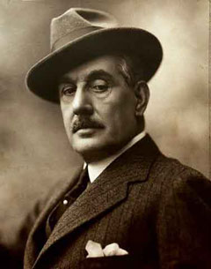

Bil je potomec stare italijanske družine glasbenikov, saj je bil že njegov praded Giacomo v Lucci organist in kapelnik. Njegov oče Michele Puccini pa je bil znan cerkveni skladatelj in je zložil tudi dve operi.
Giacomo Puccini je študij končal leta 1883 z diplomskim delom Capriccio sinfonico. Leto dni kasneje se je javnosti predstavil s svojo prvo opero Le Villi. Čeprav delo ni bilo nagrajeno, je bila za Puccinija uprizoritev vendarle uspeh.
Izredno velik in odmeven uspeh je dosegla Puccinijeva tretja opera Manon Lescaut, ki je imela premiero v Torinu leta 1893. Kmalu je napisal eno najpriljubljenejših oper La Boheme, sledila pa ji je še vrsta drugih, ki so vse ostale na repertoarjih svetovnih gledališč. Tako je leta 1900 v Rimu doživela krstno predstavo Tosca, v Milanu leta 1904 Madama Butterfly, v New Yorku leta 1910 Dekle z zahoda, v Metu operni triptih Plašč, Sestra Angelika in Gianni Schicchi; vse leta 1918.
Svoje zadnje opere Turandot pa Puccini zaradi bolezni in smrti ni uspel skomponirati do konca. V tej obliki je opera doživela krstno uprizoritev v Milanu leta 1926. Po skladateljevih zapiskih jo je kasneje dokončal prijatelj Franco Alfano.
Giacomo Puccini, bil je strasten kadilec, je umrl v Bruslju zaradi posledic raka na grlu.

Nekaj njegovih del
- 1852 La Maison du Docteur
- 1884 Le Villi
- 1889 Edgar
- 1893 Manon Lescaut
- 1896 La Bohème
- 1900 Tosca
- 1904 Madama Butterfly
- 1910 La Fanciulla del West
- 1917 La Rondine
- 1918 Il Trittico
- 1918 Gianni Schicchi
- 1926 Turandot

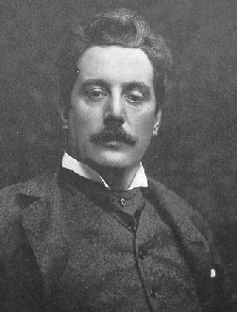

Viri:
http://sl.wikipedia.org/wiki/Giacomo_Puccini

